Drømmen om USA – på grænsen (DRTV)

- Dar una definición de las palabras nuevas:
La bestia:
ICE:
La migra:
Coyotes:
Rio Grande:
El muro (de Trump):
Una pandilla:
Guerra civil:
Pobreza:
Desempleo:

- Escribir los factores push and pull de inmigrar a Los Estados Unidos:
PUSH | PULL

- Describir las fotografías:
A
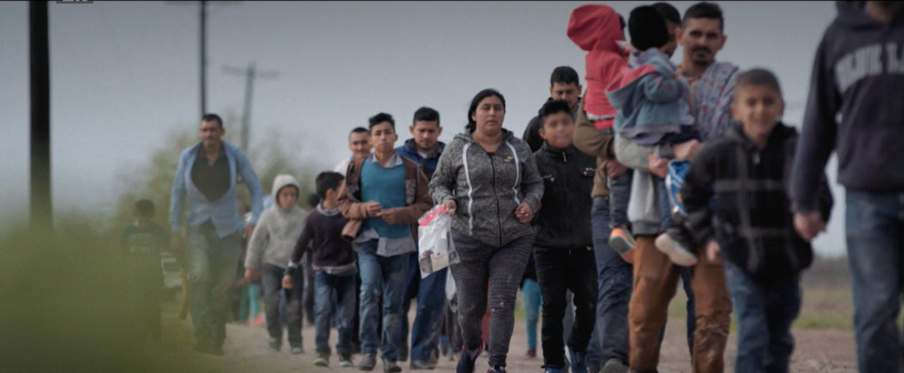

B
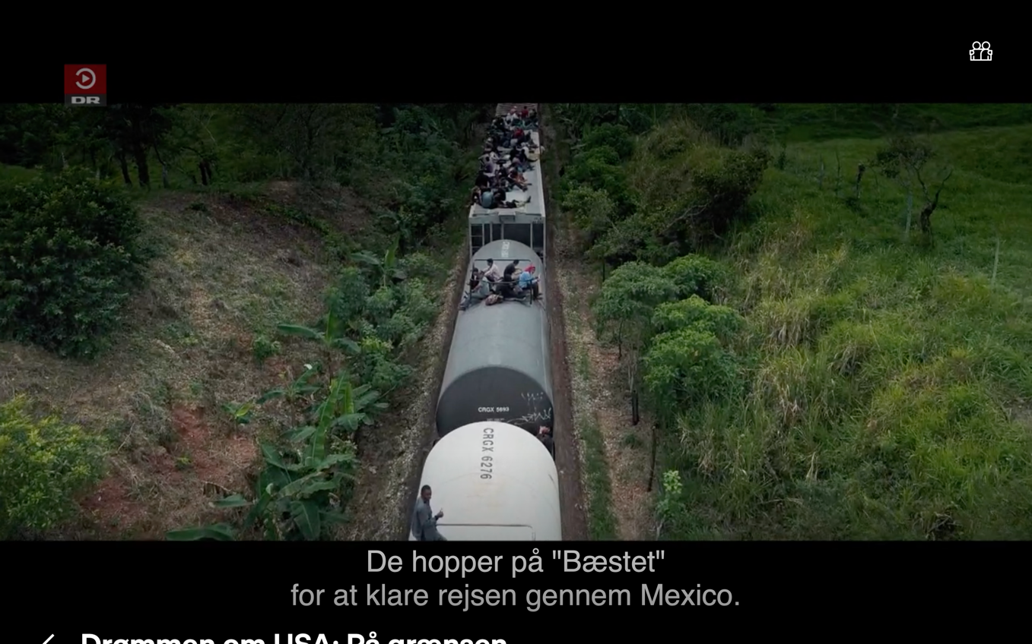

C
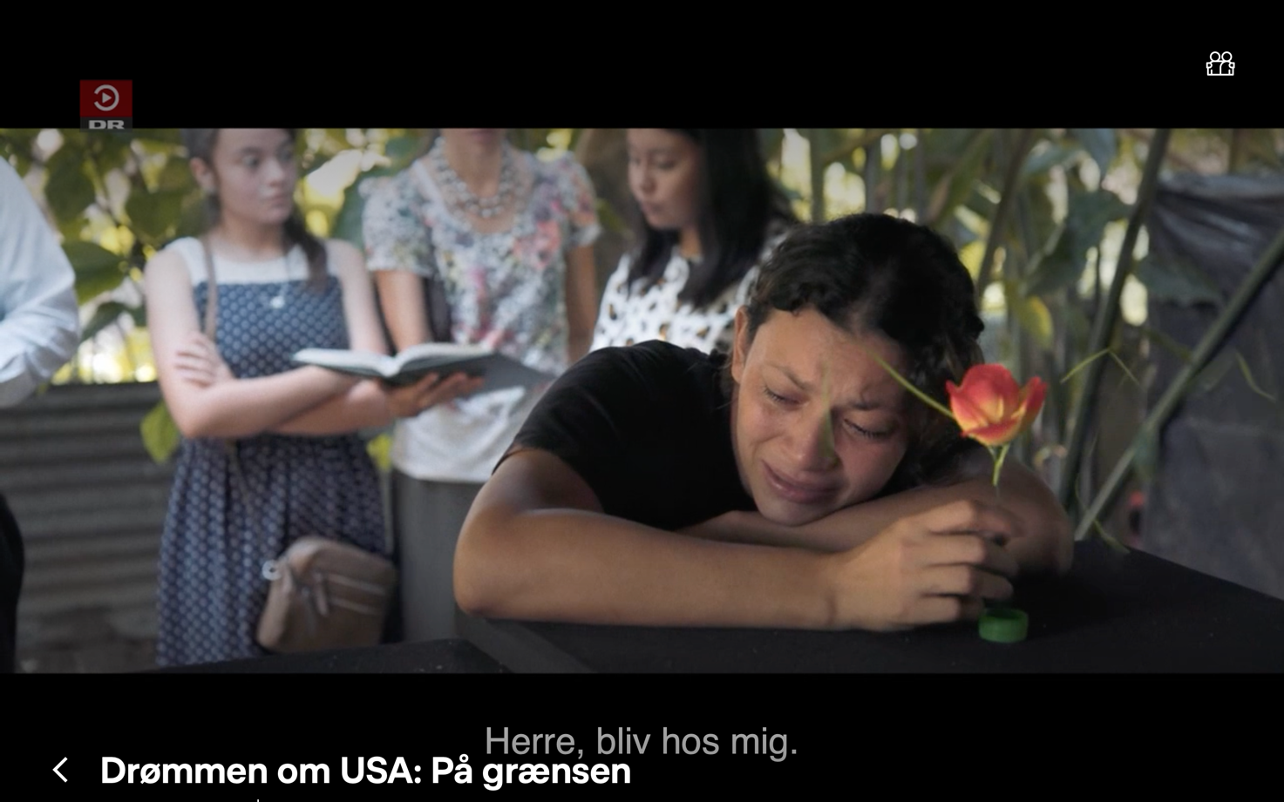
D
